МАОУ «Лайтамакская СОШ», 2025-2026 учебный год
Отчет о проделанной работе МАОУ «Лайтамакская СОШ» по сотрудничеству со школой - партнёром МАОУ «Ачирская СОШ»
В рамках реализации мероприятий по повышению качества образования и поддержки школ с низкими образовательными результатами и образовательных организаций, функционирующих в неблагоприятных социальных условиях, школой –партнёром МАОУ «Ачирская СОШ» (и.о. директора Барсукова З.Т.) была проведена диагностика работы образовательной организации на уровне локальных актов: Программы развития, самообследования, образовательных программ, показателей результативности деятельности. В данном случае, наибольшую эффективность продемонстрировал кластерный анализ условий, процесса и результата, позволивший установить причинно-следственные связи возникших рисковых профилей.
Совместно с администрацией МАОУ «Лайтамакская СОШ» и МАОУ «Ачирская СОШ» СОШ с. продумали план и алгоритм взаимодействия с участниками образовательных отношений, а также его возможной корректировки исходя из конкретных ситуаций. Не менее важным звеном выступила психологическая составляющая установление доверительных отношений, принятие коллективом школы-партнёра, осознание её предназначения и четкое понимание каждым участником проекта его роли и места в достижении коллективной цели.

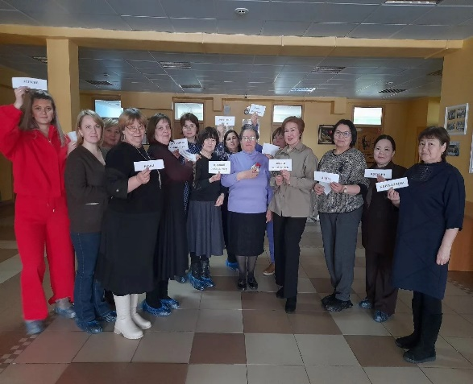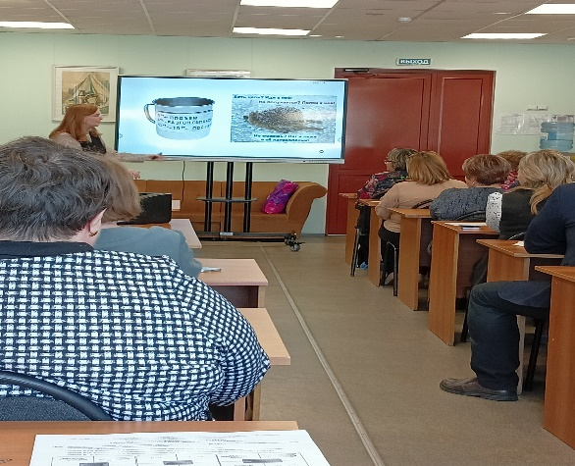
В ходе встречи с административной командой состоялся профессиональный диалог, проходивший в формате круглого стола, во время которого произошел детальный анализ рисков, определение Основных направлений работы по каждому из них, разработка концепции плана мероприятий по повышению качества образования (Дорожная карта). Первым шагом взаимодействия стало выстраивание коммуникационного канала с управленческой командой школы и первичная совместная деятельность.
Проанализировав кадровый потенциал, мы пришли к выводу, что педагогам, во-первых, необходимо создать условия для овладения дифференцированным педагогическим инструментарием, «позволяющим» учителю эффективно преподавать и профессионально развиваться»
Во-вторых, следует организовать систему наставничества со стороны коллег МАОУ «Ачирская СОШ» с целью практико-ориентированного подхода.
В-третьих, включить абсолютно весь педагогический коллектив курируемой школы в активную профессиональную деятельность с учетом индивидуальных траекторий роста и программы адресной методической помощи .
Следующим этапом выступила разработка алгоритма совместной работы управленческой команды со школой-партнёром, а также составление дорожной карты, позволяющий конкретно определять вектор развития. Рассмотрение рисков под различным углом позволило определить реальные возможности и способности по всем направлениям взаимодействия. Программа адресной методической помощи была составлена с учетом запросов педагогов.
Во время первой встречи администрация школы и педагоги получили приглашение в муниципальный конкурс профессионального мастерства в сфере образования «Лучший наставнический тандем» на базе МАОУ «Байкаловская СОШ» (23.12.2025 г). Была проведена экскурсия по МАОУ «Байкаловская СОШ» «Повышение качества образовательной деятельности путем оптимального использования школьной инфраструктуры»; посещение открытых уроков (конкурсных испытаний) «Открытый совместный урок», диалог с коллегами способствовали плодотворному профессиональному общению. На основе вышеупомянутых мероприятий была организована совместная работа и наставничество для педагогов. Следующая встреча была организована в МАОУ «Ачирская СОШ», где были рассмотрены методики и технологии, которые в дальнейшем помогли педагогам МАОУ «Лайтамакская СОШ» повысить качество преподавания, стимулировать активность учащихся и обеспечить им поддержку на основе организации продуктивного сотрудничества всех участников образовательной деятельности.
Следующая встреча школ произошла также в МАОУ «Ачирская СОШ» на открытии дней татарской культуры (02.02.2026 г.). Для администрации школ проведено совместное совещание при начальнике отдела образования Рыкуновой Т.В., также специалистов отдела образования. Были даны рекомендации для дальнейшей работы по выходу из ШНОР, для гостей из МАОУ «Лайтамакская СОШ» был организован концерт, в конце мероприятия организовали чаепитие, где была возможность отдохнуть, пообщаться, поделиться впечатлениями.
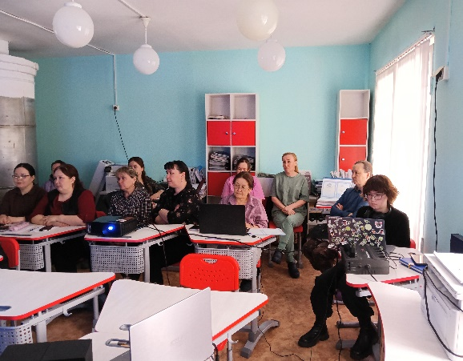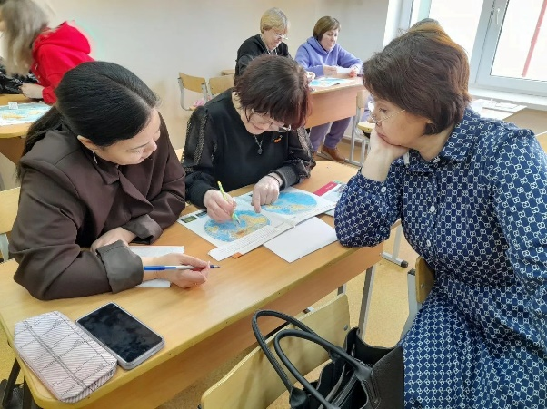
Также коллеги из МАОУ «Ачирская СОШ» побывали на закрытии дней татарской культуры в МАОУ «Лайтамакская СОШ»(13.02.2026 г). Коллеги поприветствовали друг друга, организовали круглый стол «Мои успехи и неуспехи», были даны открытые уроки: учитель начальных классов Барсукова Р.Р. показала открытый урок, для учащихся 7 класса был представлен урок русского языка (учитель русского языка МАОУ «Ачирская СОШ» Барсукова А.Р.), в 9 классе посмотрели урок математики (учитель МАОУ «Ачирская СОШ» Маметов Д.Н.) Проведен мастер-класс на тему «Современные технологии в обучении детей с разными возможностями» (соц.педагог Ишкулова Р.А.) Проведён круглый стол на тему «Роль классного руководителя в формировании школьной мотивации» (кл.рук. Барсукова Ф.Х.)
Совместные уроки в рамках партнёрства школы принесли пользу всем участникам образовательного процесса. Такое сотрудничество позволило расширить возможности обучения, развить компетенции и достичь общих целей.
Для школы-партнёра совместные уроки дали следующие преимущества:
- Расширение образовательных возможностей;
- Повышение мотивации учащихся;
- Обмен опытом и знаниями;
- Расширение аудитории и повышение престижа;
- Создание единой образовательной среды.
Для учащихся совместные уроки способствовали:
- развитию коммуникативных и социальных навыков через взаимодействие с партнёрами и другими участниками образовательного процесса;
- формированию мировоззрения и расширению кругозора;
- получению практического опыта, связанного с реальными задачами или профессиональной деятельностью;
- развитию исследовательских навыков и умения работать в команде.
Команда из МАОУ «Ачирская СОШ» и МАОУ «Лайтамакская СОШ» команда встретилась вместе на конкурсе «Педагог года» (27.02.2026 г). Болели за молодого педагога-психолога, участника конкурса «Педагог года-2026» в номинации «Педагог-психолог» Фазылову Д.С. из МАОУ «Лайтамакская СОШ». Школа-партнёр продемонстрировала невероятную поддержку, вдохновляя нас и предоставляя необходимую помощь на каждом этапе конкурса. Благодаря школе-партнёру мы смогли реализовать все наши идеи и достичь высоких результатов на конкурсе. Их поддержка была неоценима.
12.03.2026 г советник по воспитанию Айдуллина А.Г. приезжала вместе со специалистами отдела образования в МАОУ «Лайтамакская СОШ», где дала рекомендации, советы по организации воспитательной работы. Часто вместе посещаем мероприятия на муниципальном и областном уровнях, ездим на соревнования, в формате ВКС организуем консультации, проводим круглые столы и практикумы.
Совместная работа и достигнутые результаты подтвердили возможность повышения эффективности работы школы. Опасения и неуверенность, а также возможные риски администрации и педагогов в начале проекта, благодаря слаженной работе трансформировались в результативную деятельность и позволили не только устранить риски, но и увидеть перспективы роста и развития. Кроме того, было реализовано умение мобильно работать совместно, принимать решения, исходя из личного опыта и опыта коллег.
Итак, к моменту завершения проекта были достигнуты результаты, которые указывают на повышение качественных и количественных показателей, что свидетельствует о положительной динамике.

Результат :
- Повышение корпоративной и личной ответственности педагогов в достижении поставленной цели благодаря участию в совместных школьных и сетевых методических мероприятиях, взаимопосещению уроков и др.
- Повышение уровня квалификации педагогов в решении конкретных проблем (работа по повышению качества образования; индивидуально-дифференцированный подход на основе индивидуальных образовательных маршрутов, система работы с родителями по повышению качества образования детей и др.).
- Создание условий для эффективного обучения и развития обучающихся с низкими учебными возможностями при освоении ООП (оптимальное использование кадрового потенциала, учебно-материальной базы (в т. ч. за счет совместного использования в рамках взаимодействия).
- Формирование умений и навыков учебной деятельности у обучающихся с низкими возможностями, развитие навыков самообучения, самовоспитания, самореализации с учетом индивидуального образовательного маршрута.
Исходя из всего вышесказанного, мы можем утверждать, что поставленные цели были достигнуты, ШНОР вышла из зоны риска, имея по всем позициям рисковых профилей зафиксированный рост показателей. Следовательно, траектория развития определена методически грамотно, что привело к формированию в образовательной организации профессиональной педагогической команды, способной решить задачу достижения повышения

качества образования.
Опыт работы со школой-партнёром в организации учебной и учебной и внеурочной деятельности обучающихся стал весомым потенциалом в расширении условий для предоставления доступного качественного образования обучающимся школы в соответствии с запросами личности. Перечисленные мероприятия, целенаправленная программная работа по повышению качества образования, предусматривающая использование продуктивного опыта работы и взаимодействие создали условия для перевода школы в режим эффективного функционирования и развития.
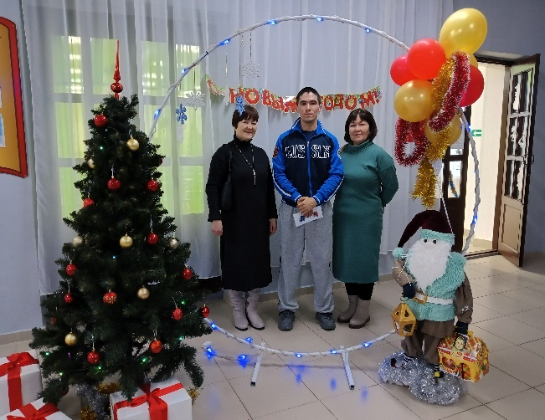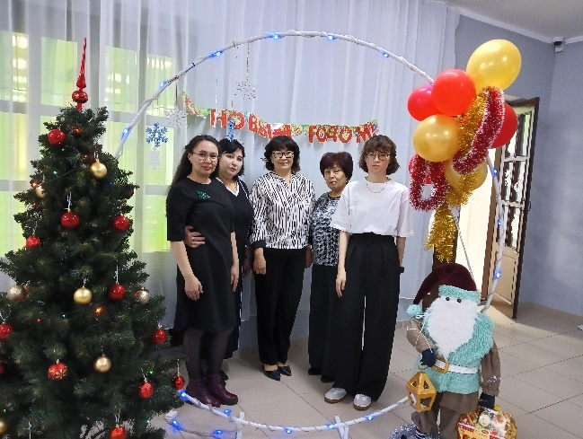
Директор школы Юмадеева З.Х.

